СТРПО-7. Контейнеризация с использованием Docker
  - Подробный гайд по выполнению, показу на защите и устному проговору
Статус по факту: свой Docker-образ успешно собран, контейнер запущен, в консоли показан вывод ASCII-кота; также показаны docker images и docker ps -a.

1. Что требует лабораторная
- Проверить установку Docker: docker --version и docker run hello-world.
- Показать запуск интерактивного контейнера Ubuntu: docker run -it ubuntu bash.
- Создать свой Dockerfile, собрать собственный образ и запустить контейнер.
- Уметь объяснить смысл команд в Dockerfile и различие между image и container.

2. Что сделано в проекте
- В папке docker лежит Dockerfile и минимальная программа main.cpp на C++.
- Образ собирается из ubuntu:22.04.
- Внутри контейнера ставится g++, копируются локальные файлы, программа компилируется в бинарник ascii_cat.
- При запуске контейнера исполняется ./ascii_cat и печатается ASCII-кот с текстом.

3. Практическая часть: пошаговый прогон

Шаг 1. Перейти в папку docker
Из корня репозитория:
cd .\docker

Шаг 2. Собрать собственный образ
docker build -t strpo7-ascii-cat .
Что это делает: Docker читает Dockerfile, использует текущую папку как build context, копирует main.cpp внутрь образа, устанавливает g++, компилирует программу и сохраняет результат в image с именем strpo7-ascii-cat.

Шаг 3. Запустить контейнер из своего образа
docker run --rm strpo7-ascii-cat
Ключ --rm удаляет контейнер после завершения. Ожидаемый результат: в консоли печатается ASCII-кот и текст Hello from Docker container!.

Шаг 4. Показать список образов и контейнеров
docker images
docker ps -a
Это доказывает, что образ действительно создан, а контейнеры реально запускались.

Шаг 5. Дополнительные команды для полной демонстрации на защите
docker --version
docker run hello-world
docker run -it ubuntu bash
exit
Команды hello-world и ubuntu bash нужны не для сборки собственного образа, а для демонстрации, что Docker вообще установлен и умеет запускать готовые контейнеры.

4. Содержимое файлов

docker/main.cpp
#include <iostream>

int main() {
std::cout << " /\_/\\\n";
std::cout << "( o.o ) Hello from Docker container!\n";
std::cout << " > ^ <\n";
return 0;
}

docker/Dockerfile
FROM ubuntu:22.04

RUN apt-get update && apt-get install -y g++ && rm -rf /var/lib/apt/lists/*

WORKDIR /app

COPY . .

RUN g++ -std=c++17 main.cpp -o ascii_cat

CMD ["./ascii_cat"]

5. Что говорить про каждую команду Dockerfile
- FROM ubuntu:22.04 — задаёт базовый образ, на основе которого собирается контейнер.
- RUN apt-get update && apt-get install -y g++ — обновляет индекс пакетов и устанавливает компилятор g++ внутрь образа.
- WORKDIR /app — задаёт рабочую директорию внутри контейнера.
- COPY . . — копирует файлы из текущей папки проекта в рабочую директорию контейнера.
- RUN g++ -std=c++17 main.cpp -o ascii_cat — собирает программу внутри образа.
- CMD ["./ascii_cat"] — задаёт команду по умолчанию при запуске контейнера.

6. Вопросы и короткие ответы
Вопрос: Чем image отличается от container?
Ответ: Image — это шаблон и неизменяемый слепок окружения. Container — это запущенный экземпляр образа.
Вопрос: Зачем нужен build context?
Ответ: Чтобы Docker понимал, какие локальные файлы можно использовать в COPY. В нашем случае это папка docker.
Вопрос: Почему build запускали из папки docker?
Ответ: Потому что Dockerfile и main.cpp лежат именно там, и команда COPY . . должна увидеть эти файлы.
Вопрос: Что делает ключ --rm?
Ответ: Удаляет контейнер после завершения, чтобы не оставлять лишний мусор.
Вопрос: Почему CMD, а не RUN?
Ответ: RUN выполняется на этапе сборки образа, а CMD — при запуске контейнера.

7. Подтверждающий скрин
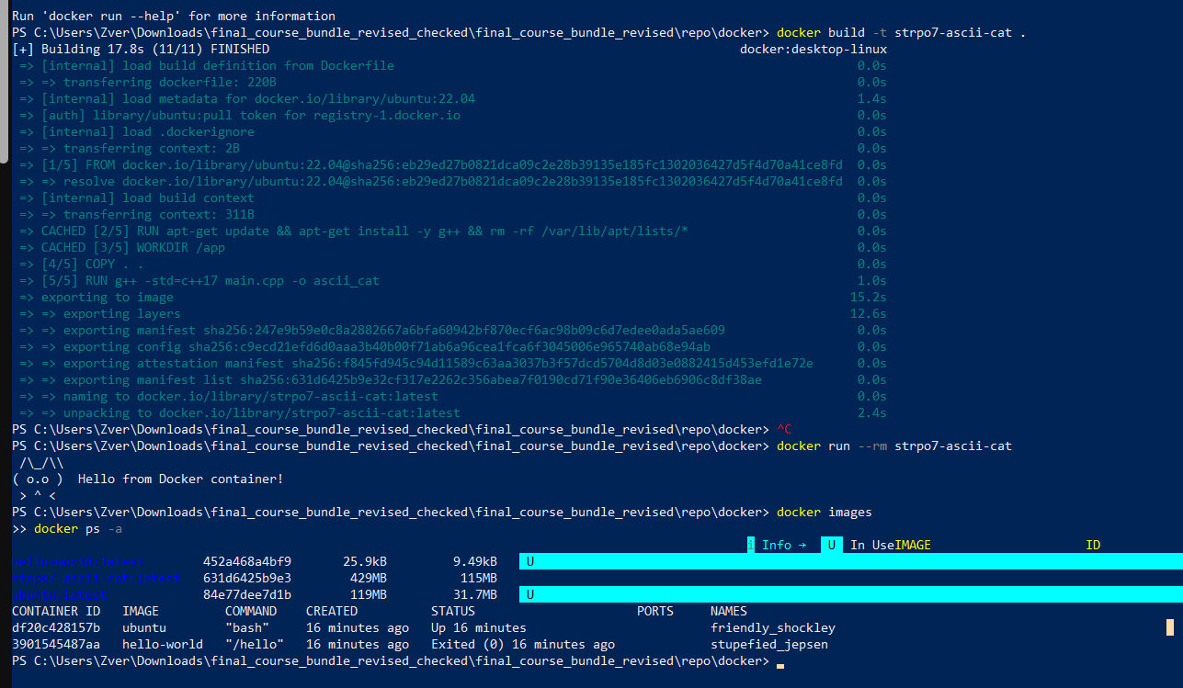
Рис. 1. Успешная сборка образа strpo7-ascii-cat, запуск контейнера и вывод docker images / docker ps -a.

8. Готовый устный проговор
- Для лабораторной работы 7 я использовал Docker.
- Сначала проверил, что Docker установлен и может запускать готовые контейнеры.
- После этого в папке docker подготовил Dockerfile и простую C++ программу.
- Командой docker build -t strpo7-ascii-cat . собрал собственный образ.
- Командой docker run --rm strpo7-ascii-cat запустил контейнер и получил вывод ASCII-кота.
- Затем через docker images и docker ps -a показал, что образ создан, а контейнеры реально запускались.
- Image — это шаблон окружения, а container — уже запущенный экземпляр образа.

